**Hoja de trabajo**

**Nombre: ____________________________________________________**

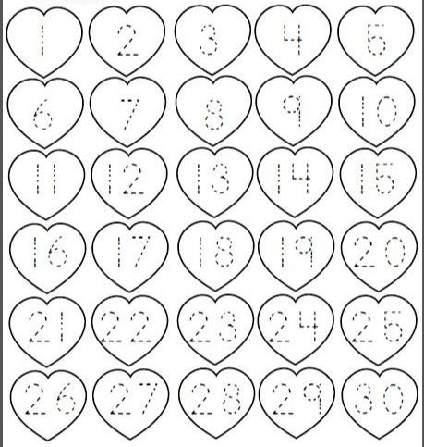**Instrucciones: realiza con lápiz los números del 1 al 30.**